cМИНИСТЕРСТВО НАУКИ И ВЫСШЕГО ОБРАЗОВАНИЯ
РОССИЙСКОЙ ФЕДЕРАЦИИ
Московский авиационный институт

ЛАБОРАТОРНАЯ РАБОТА № 1
по дисциплине «Операционные системы»

Диагностика работы программного обеспечения
и составление профиля системных вызовов

Выполнил: студент группы М8О-205БВ-25
Дудин Павел
Проверил: ____________________

Москва
2026

1. Цель работы
Приобретение практических навыков диагностики работы программного обеспечения и анализа системных вызовов, выполняемых программой в процессе запуска и работы.

2. Задание
Необходимо выбрать стороннее программное обеспечение и составить профиль его системных вызовов с использованием средств диагностики соответствующей операционной системы. Профиль должен содержать группы обнаруженных системных вызовов и описание функционала программного обеспечения, для выполнения которого эти вызовы осуществляются.
В данной лабораторной работе в качестве исследуемого программного обеспечения выбрана консольная утилита curl. Для трассировки системных вызовов использовался инструмент strace операционной системы Linux.

3. Среда выполнения и средства диагностики
Параметр | Значение
Операционная система | Linux
Архитектура | AArch64 (ARM64)
Исследуемое ПО | curl
Средство диагностики | strace
PID исследуемого процесса | 1550
Исследуемая команда | curl -s https://example.com -o /tmp/out/out.html

4. Краткое описание исследуемого ПО
curl — консольная утилита для передачи данных по сетевым протоколам. В рамках эксперимента программа была запущена с параметрами:
curl -s https://example.com -o /tmp/out/out.html
Ключом -s включён тихий режим работы, а ключ -o задаёт файл, в который должна быть записана полученная информация. Таким образом, сценарий исследования включает запуск процесса, загрузку необходимых динамических библиотек, установление сетевого соединения с example.com, обмен данными, получение ответа и попытку сохранения результата в указанный файл.

5. Методика проведения исследования
Для наблюдения за взаимодействием программы с ядром операционной системы использовалась трассировка strace. Каждая строка трассы содержит идентификатор процесса, момент времени, название системного вызова, его аргументы и возвращаемое значение. Это позволяет связать операцию прикладной программы с конкретным обращением к ядру.
При анализе трассы вызовы были объединены по функциональному назначению: запуск процесса, работа с динамическими библиотеками и файловой системой, управление виртуальной памятью, работа с сетевым сокетом, ожидание событий, обработка сигналов и завершение процесса.

6. Профиль системных вызовов
Группа | Основные системные вызовы | Функциональное назначение
Запуск процесса | execve | Запуск исполняемого файла /usr/bin/curl с заданными аргументами.
Файловая система | openat, newfstatat, fstat, read, lseek, close | Открытие, чтение, получение информации и закрытие файлов. Используется при загрузке библиотек, чтении сертификатов и системных данных, а также при попытке создания выходного файла.
Управление памятью | brk, mmap, munmap, mprotect | Формирование и настройка адресного пространства процесса, отображение динамических библиотек и освобождение отображений.
Сеть | socket, connect, getsockname, sendto, recvfrom | Создание и использование сетевого соединения, передача и получение данных.
Ожидание событий | ppoll | Ожидание готовности файловых дескрипторов сокета и eventfd без активного опроса.
Сигналы | rt_sigaction | Настройка и проверка обработчика SIGPIPE при работе с сетевым соединением.
Завершение | close, exit_group | Закрытие файловых дескрипторов и завершение процесса с кодом возврата.

7 Анализ ключевых системных вызовов

7.1 Запуск процесса
Трассировка начинается с системного вызова execve. В него передаётся путь /usr/bin/curl и массив аргументов, соответствующий исследуемой команде. Возвращаемое значение 0 в данной строке указывает на успешный запуск исполняемого файла.
execve("/usr/bin/curl", ["curl", "-s", "https://example.com", "-o", "/tmp/out/out.html"], ...) = 0
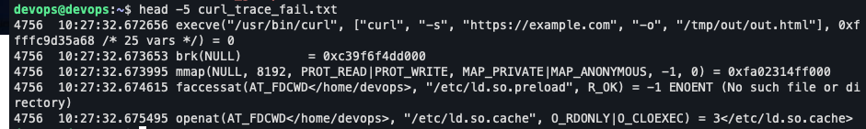
Рис. 1 — начало трассы strace (PID процесса curl указан в первом столбце каждой строки).

7.2 Загрузка динамических библиотек
После запуска процесс обращается к системному кэшу динамического загрузчика и к разделяемым библиотекам. В трассе наблюдаются последовательности openat -> fstat -> mmap -> mprotect -> close.
openat(..., "/usr/lib/aarch64-linux-gnu/libcurl.so.4", O_RDONLY|O_CLOEXEC) = 3
fstat(3<...libcurl.so.4.8.0>, {...}) = 0
mmap(NULL, 1052000, PROT_NONE, MAP_PRIVATE|MAP_ANONYMOUS|MAP_DENYWRITE, ...) = ...
mmap(..., PROT_READ|PROT_EXEC, MAP_PRIVATE|MAP_FIXED|MAP_DENYWRITE, 3<...libcurl.so.4.8.0>, ...) = ...
close(3<...libcurl.so.4.8.0>) = 0

7.3 Управление виртуальной памятью
Системные вызовы mmap, munmap и mprotect используются для размещения динамических библиотек в виртуальном адресном пространстве процесса, изменения прав доступа к отображённым областям и удаления ненужных отображений. В начале трассировки также присутствует brk, связанный с управлением областью динамической памяти процесса.
brk(NULL) = 0xc284e8778000
mmap(NULL, 8192, PROT_READ|PROT_WRITE, MAP_PRIVATE|MAP_ANONYMOUS, -1, 0) = ...
munmap(..., 4096) = 0
mprotect(..., 36864, PROT_NONE) = 0

7.4 Работа с сетевым соединением
Сетевой функционал является центральной частью исследуемого сценария. В трассе присутствует сетевой файловый дескриптор socket:[20852]. С ним выполняются операции передачи и получения данных посредством sendto и recvfrom. Системный вызов getsockname показывает локальный адрес и порт сокета.
recvfrom(5<socket:[20852]>, ..., 5, 0, NULL, NULL) = 5
sendto(5<socket:[20852]>, ..., 80, MSG_NOSIGNAL, NULL, 0) = 80
getsockname(5<socket:[20852]>, {sa_family=AF_INET, sin_port=htons(60056), sin_addr=inet_addr("192.168.64.7")}, ...) = 0
В трассе также видны повторяющиеся вызовы ppoll и recvfrom с результатом EAGAIN. Это соответствует сценарию, при котором неблокирующий файловый дескриптор временно не содержит доступных данных, а программа ожидает следующего сетевого события.

7.5 Работа TLS и сертификатами
Поскольку обращение выполняется по HTTPS, программа использует криптографические библиотеки и локальное хранилище сертификатов. В трассе открывается файл /etc/ssl/certs/ca-certificates.crt, из которого многократно считываются данные сертификатов. Наличие вызовов read для этого файла свидетельствует о чтении системного набора доверенных сертификатов.
read(6</etc/ssl/certs/ca-certificates.crt>, ..., 4096) = 4096
...
read(6</etc/ssl/certs/ca-certificates.crt>, "", 4096) = 0
close(6</etc/ssl/certs/ca-certificates.crt>) = 0

7.6 Ожидание сетевых событий
Для ожидания готовности сокета используется ppoll. В качестве наблюдаемых дескрипторов выступают сетевой сокет и eventfd. Возвращаемое значение показывает, произошло ли событие до истечения заданного тайм-аута.
ppoll([{fd=5<socket:[20852]>, events=POLLIN}, {fd=3<anon_inode:[eventfd]>, events=POLLIN}], 2, {tv_sec=1, tv_nsec=0}, NULL, 0) = 1

7.7 Обработка SIGPIPE
Перед сетевым обменом curl устанавливает игнорирование SIGPIPE с помощью rt_sigaction. Это позволяет корректно обрабатывать ситуацию, когда сетевое соединение закрывается другой стороной, не завершая процесс неконтролируемым сигналом.
rt_sigaction(SIGPIPE, {sa_handler=SIG_IGN, sa_mask=[PIPE], sa_flags=SA_RESTART}, NULL, 8) = 0

7.8 Попытка записи результата и ошибка
После получения данных программа пытается открыть выходной файл /tmp/out/out.html с правами на запись, созданием файла и очисткой существующего содержимого. Системный вызов openat возвращает ошибку ENOENT (No such file or directory). Следовательно, целевой каталог /tmp/out не был доступен, поэтому создать файл out.html не удалось.
openat(AT_FDCWD</home/devops>, "/tmp/out/out.html", O_WRONLY|O_CREAT|O_TRUNC, 0666) = -1 ENOENT (No such file or directory)
Ниже приведены скриншоты терминала, подтверждающие данный сценарий: запуск трассировки при отсутствующем каталоге /tmp/out и момент возникновения ошибки в самой трассе.
Рис. 2 — запуск curl под strace при отсутствующем каталоге /tmp/out: код возврата равен 23.
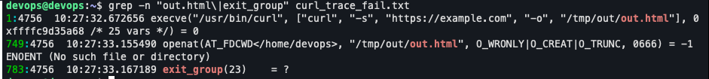
Рис. 3 — фрагмент трассы: openat("/tmp/out/out.html", ...) = -1 ENOENT, далее exit_group(23).
После возникновения ошибки программа выполняет завершающие операции, закрывает сетевой сокет и завершает процесс с кодом 23. Последняя строка трассировки подтверждает завершение процесса 1550 с тем же кодом.
close(5<socket:[20852]>) = 0
exit_group(23) = ?
+++ exited with 23 +++

7.9 Исправление ошибки и повторный запуск
После создания в текущем каталоге команда была выполнена повторно. Трассировка показывает, что системный вызов openat по тому же пути успешно возвращает файловый дескриптор, после чего следуют write и close, а сам процесс curl завершается с кодом 0.
Рис. 4 — повторный запуск после создания каталога назначения: код возврата 0, файл результата создан (713 байт).
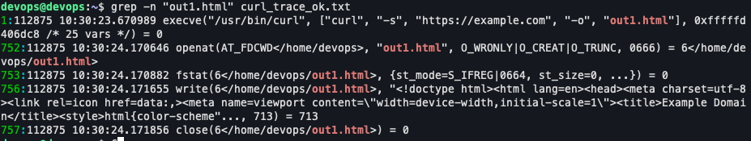
Рис. 5 — фрагмент успешной трассы: openat возвращает дескриптор 6, далее write и close записывают содержимое страницы на диск.
Дополнительно снята сводная статистика системных вызовов (strace -c): она показывает количество обращений каждого типа, число ошибок и долю времени выполнения, приходящуюся на каждый вызов.
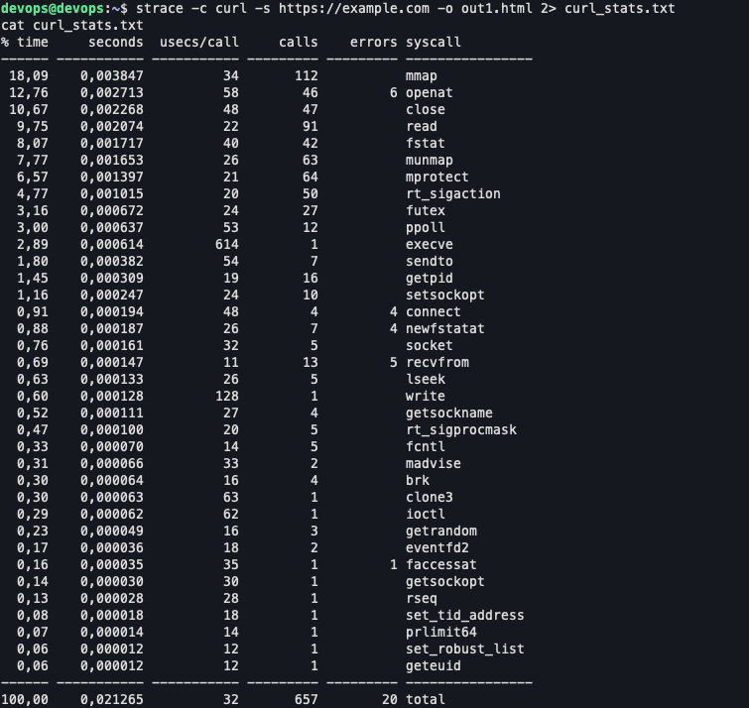
Рис. 6 — сводная статистика системных вызовов curl (strace -c): mmap и openat — самые частые вызовы, 6 ошибок у openat соответствуют попыткам открыть отсутствующие конфигурационные файлы (не ошибка программы, а штатная проверка нескольких путей).

8 Результаты работы
В результате трассировки был получен профиль системных вызовов программы curl. Исследование показало, что выполнение команды включает несколько функциональных этапов: запуск исполняемого файла; загрузку динамических библиотек; настройку виртуального адресного пространства; чтение системных сертификатов; работу с сетевым сокетом; ожидание событий; получение и отправку данных; попытку сохранения результата и завершение процесса.
Ключевым результатом эксперимента является наблюдение ошибки файловой системы. Системный вызов openat при обращении к /tmp/out/out.html возвратил ENOENT. Вследствие невозможности открыть выходной файл curl завершил выполнение с кодом 23. Таким образом, трассировка позволяет установить не только последовательность системных вызовов, но и

9 Вывод
В ходе лабораторной работы были приобретены практические навыки диагностики работы программного обеспечения с использованием трассировщика системных вызовов strace. На примере утилиты curl был исследован процесс выполнения команды загрузки ресурса по HTTPS с сохранением результата в файл.
В ходе анализа системные вызовы были разделены на функциональные группы: запуск процесса, работа с файлами, управление виртуальной памятью, сетевое взаимодействие, ожидание событий, обработка сигналов и завершение. Для каждой группы определено назначение системных вызовов и установлена связь между вызовом ядра и выполняемой функцией прикладного программного обеспечения.
Отдельно была исследована обработка ошибки файловой системы. Попытка открытия файла /tmp/out/out.html завершилась с ошибкой ENOENT, после чего curl завершил работу с кодом 23. Полученный профиль может использоваться в последующих лабораторных работах курса для идентификации и демонстрации системных вызовов, связанных с выполняемыми операциями.

